涼しげな暑中見舞いを作りましょう ０７．０６．１７用


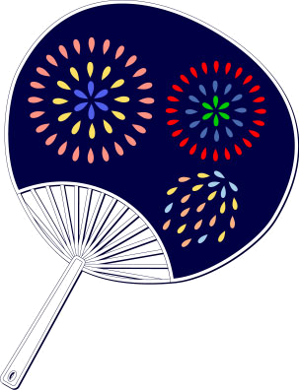
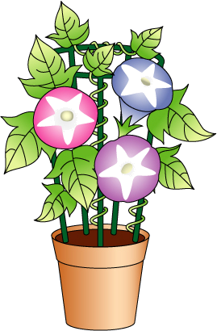
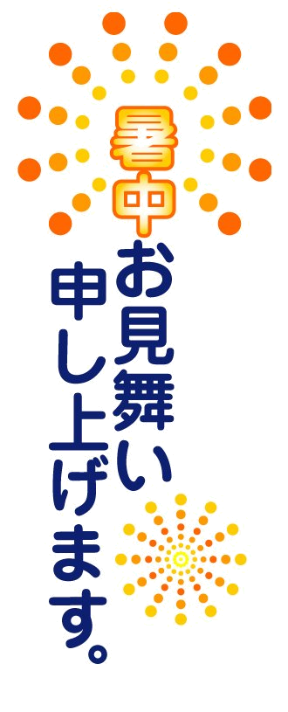
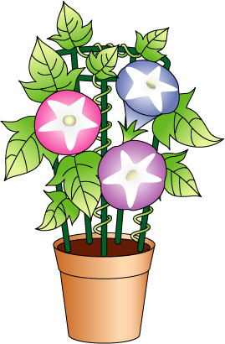
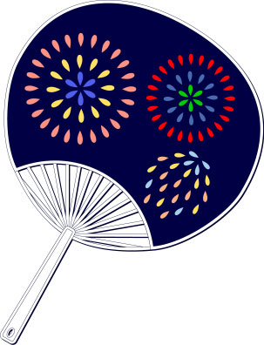
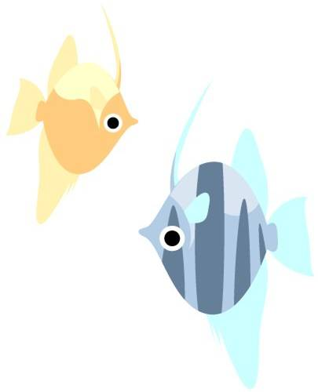
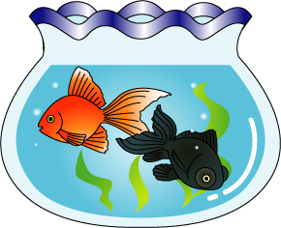
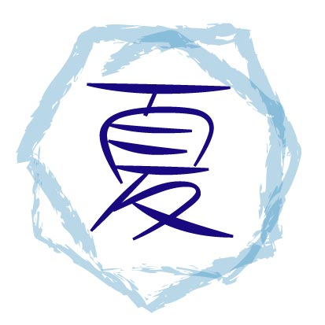
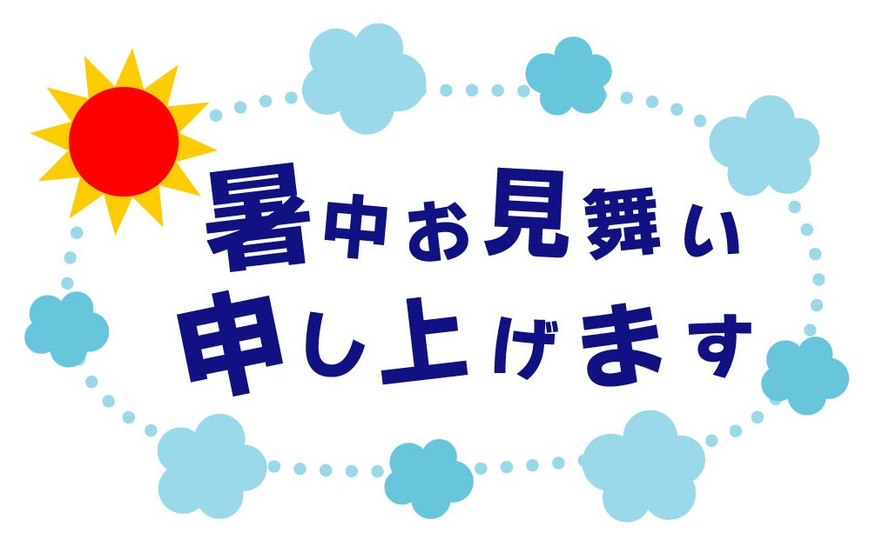
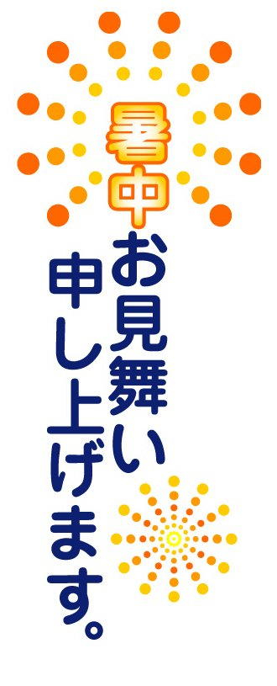
http://www.yuubinkyoku.com/
暑い日もあとわずか
ご自愛くださいませ

今年は暑中見舞いを楽しんで作りませんか そうすれば受け取られた方にも喜んでもらえますよ
涼しげな感じを出すために少し工夫しています素材は郵便局のホームページから取り込みました
もちろん あなたの撮った写真でもいいです 涼しさ演出しようと工夫したのは背景です
全面一つの背景でもいいのですがイラスト毎 写真毎 文章毎に背景の形やカラーを変えました
背景にオートシェイプを活用してみました
注意する点は唯一つです
背景は透過率を上げるとパソコン画面では前面でも背面のイラスト写真等 いい感じで見えますが
印刷すると残念ながら見えない場合があります 原則 背景は背面にしましょう
作成手順
１ハガキ用紙設定 余白無視でＯＫ（文面テキストボックスで作成）
２背景は後にしてイラスト 写真 文面の順番で挿入・作成（先に挿入ほど背面に近くなる）
3ハガキ面で写真イラスト文章等の配置・バランスを決めましょう
４オートシェイプで個々の背景を作りましょう 色彩は涼しげで薄い色にしましょう
５背景の大きさ位置が決まったらレイアウトでオートシェイプを背景にしましょう

